# Hướng dẫn cài đặt Laravel

1. **Cài đặt Composer**

* Tải và cài đặt Composer tại link <https://getcomposer.org/download/>, trong quá trình cài đặt giữ nguyên các bước như mặc định
* Đóng command line của bạn và mở lại, để nó update được composer
* Sau khi cài đặt, vào giao diện dòng lênh như CMD của Window hoặc phần mềm CMDer và gõ lệnh sau: **composer**, nếu hiển thị như hình sau thì việc cài đặt Composer đã thành công

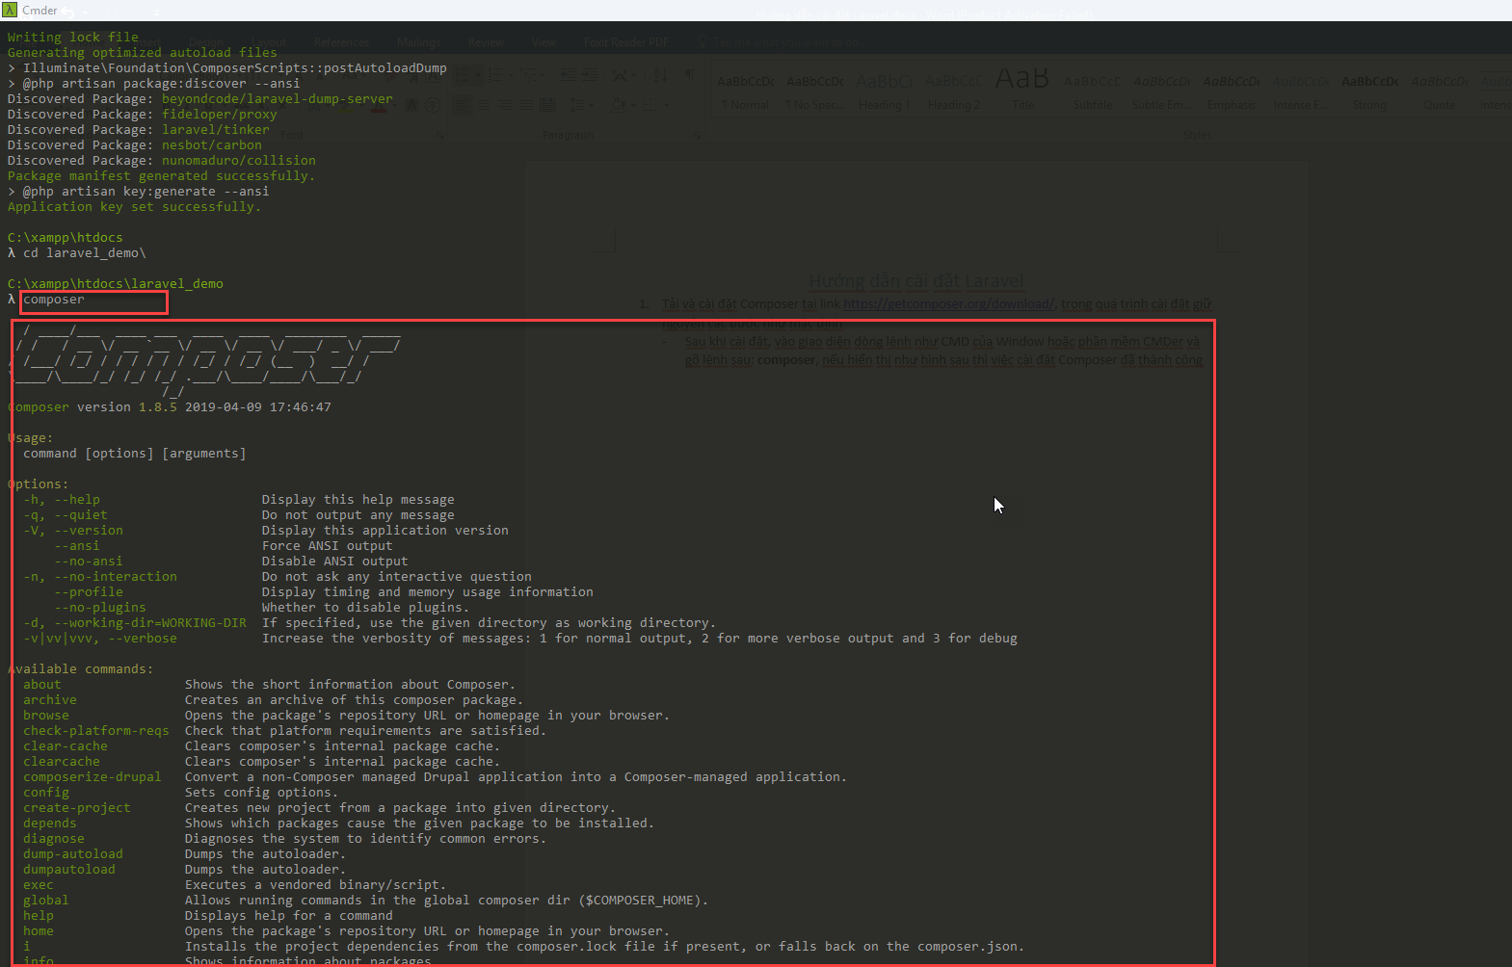

1. **Cài đặt Laravel**

* Sử dụng giao diện dòng lệnh, gõ lần lượt 2 lệnh sau để vào thư mục htdocs trong thư mục cài đặt XAMPP của bạn:

**C:**

**cd C:\xampp\htdocs\**

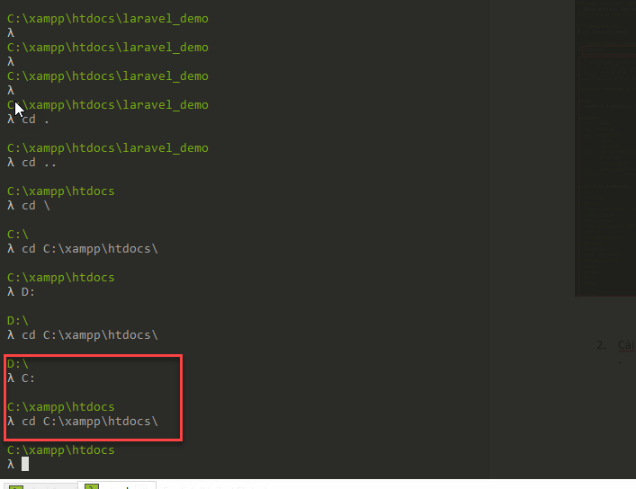

* Sau khi đã vào đúng thư mục htdocs, copy và paste lệnh sau để tạo project Laravel có tên thư mục là **laravel_demo,** và chờ quá trình cài đặt thành công**:**

**composer create-project --prefer-dist laravel/laravel laravel_demo**

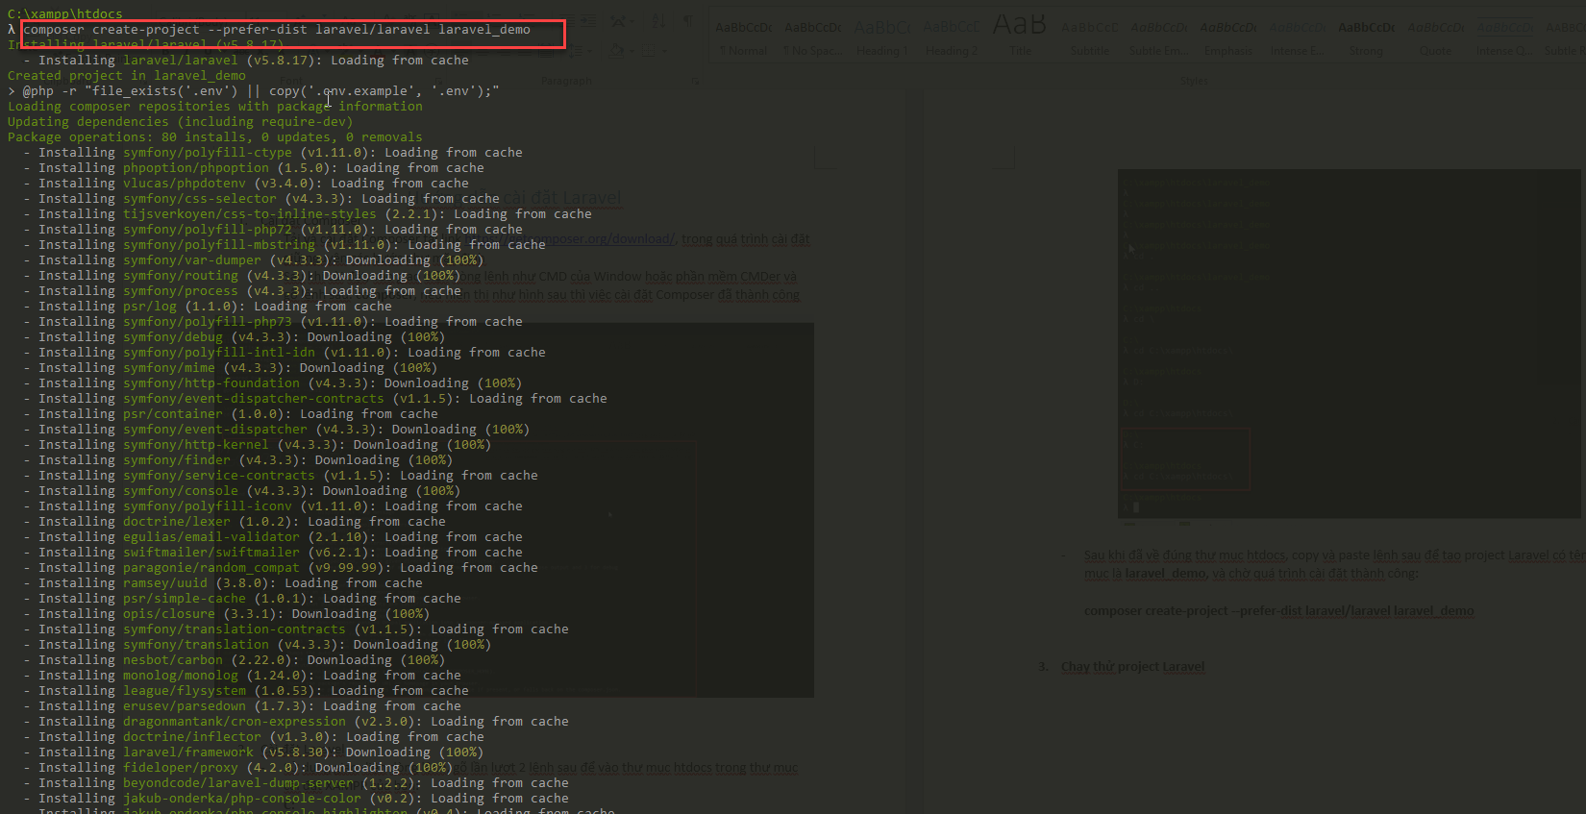

1. **Chạy thử project Laravel**

* Trên trình duyệt, chạy link sau nếu hiển thị như hình sau là đã cài đặt Laravel thành công
* **Chú ý: tùy thuộc vào phiên bản Laravel cài đặt sẽ hiển thị giao diện khác nhau**

<http://localhost/laravel_demo/public/>

